CALCUL : Utiliser une calculatrice
www.calculateur.com
Ca.32.J – Complète les légendes
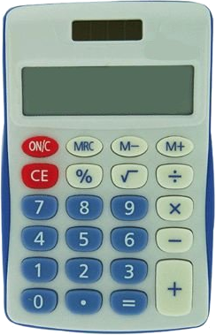
Touche pour ….....................................
Touche pour ….....................................
Touche pour ….....................................
Touche pour ….....................................

Ca.32.O – Avec la calculatrice, complète ce qui va être affiché sur l'écran au fur et à mesure que l'on appuie sur ces touches.

Pour ajouter des nombres et garder le résultat en mémoire
Ce que l'on tape | Ce que l'on voit à l'écran
ou
ON/C
CE
MRC
MRC
ON/C
8
7
M+
9
2
M+
MRC
Pour soustraire des nombres et garder le résultat en mémoire
Ce que l'on tape | Ce que l'on voit à l'écran
ou
ON/C
AC
MRC
MRC
ON/C
9
5
M+
1
8
M -
MRC
Pour calculer un pourcentage
Ce que l'on tape | Ce que l'on voit à l'écran
ou
ON/C
AC
9
5
x
2
0
%
Ici, on a calculé 20 % de 95
Ca.32.V – Sans la calculatrice, complète ce qui va être affiché sur l'écran au fur et à mesure que l'on appuie sur ces touches.
Ce que l'on tape | Ce que l'on voit à l'écran
ou
ON/C
CE
1
0
M+
CE
RM
7
M+
CE
RM
5
M+
CE
RM
Ce que l'on tape | Ce que l'on voit à l'écran
ou
ON/C
AC
1
7
.
9
5
M+
CE
RM
1
2
M-
CE
RM
Ce que l'on tape | Ce que l'on voit à l'écran
ou
ON/C
AC
9
5
x
4
0
%

Ca.32.B - Résous les programmes de calcul.
1. Additionner 345,8 avec 264,06
Mettre ce résultat en mémoire.
Diviser 478,26 par 9.
Enlever le résultat obtenu à ce qui était en mémoire et garder le nouveau résultat en mémoire.
Calculer 26 % de ce qui est en mémoire et l'ajouter à la mémoire.

2. Multiplier 323,8 par 89,62.
Mettre le résultat en mémoire.
Soustraire 756,006 et 235,89.
Additionner ce résultat à celui déjà en mémoire.
Calculer 69 % de 56,25 et soustraire ce résultat à celui en mémoire.

